14.08.2015 UA1CEG/QRPP/p и UA1CEG/QRP/p .
(Home made, 400 мватт и 2 ватта, дельта и диполь, 14060 и 21060)

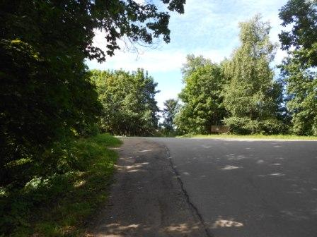
В общем, прогулка, получилась SWL . Но, нисколько это не испортило прогулку!
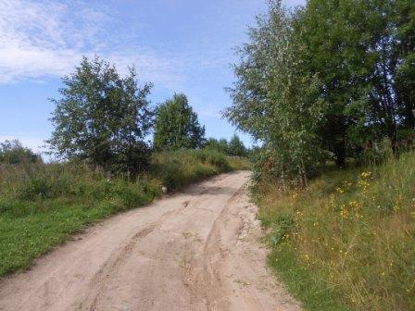

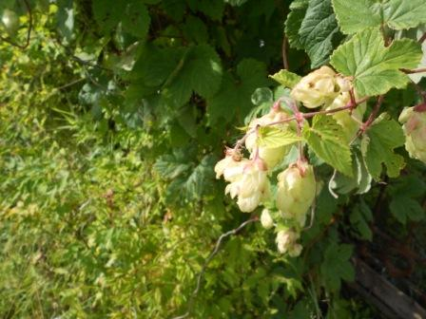
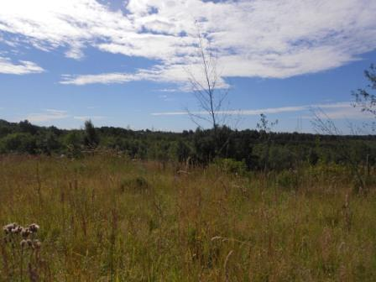

Тепло, но никакой «изнуряющей жары»!
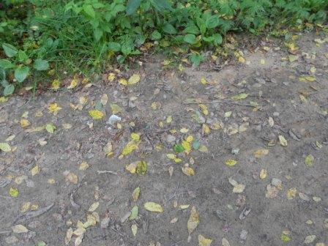

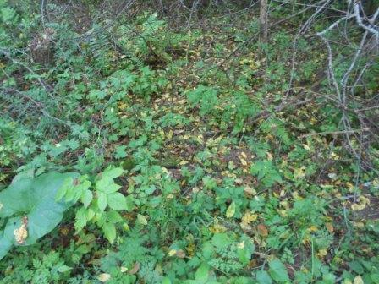

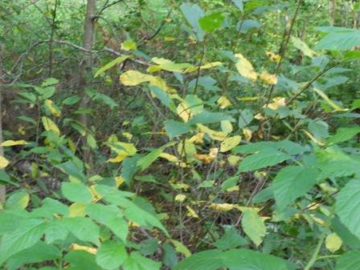
Печально, но у нас уже откровенные признаки приближающейся осени…
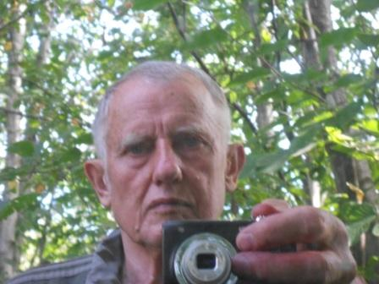
Фотографируюсь…
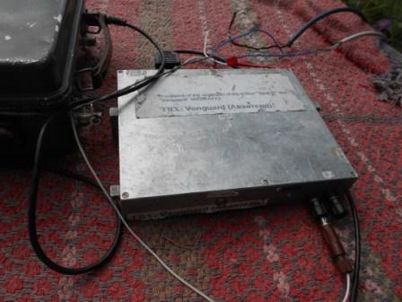 «Vanguard», супергетеродин, ПЧ 3 мГц, самодельный кварцевый фильтр, частота одна 14060, 0.4 ватта. Словом QRPP/p.
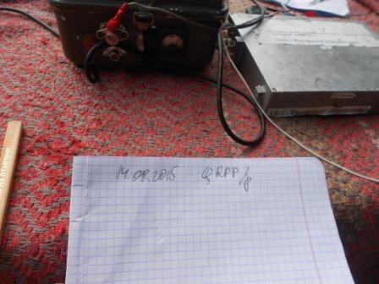

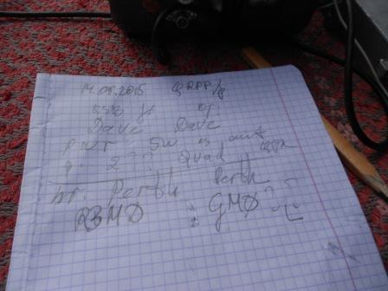
> том числе GM0LVI/qrp 5w 2 el QQ. RV3GM
Я принимал, но QSB до нуля…
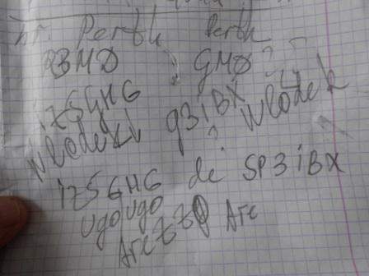

>Да слышал вызов IZ5GHG, ответил ему… RV3GM
Я пытался дозваться итальянца, он добросовестно пытался принимать, но не получилось,
мой сигнал ушёл в guhor.
Но, наблюдал с удовольствием: солнышко (иногда) тепло, ветерок отлично!
Показалось, что у кого-то «проскочил» позывной RV3GM, но не уверен. Сигналы были далеко не оглушительные, Wolodek включал 100 ватт, тут конечно «небо и земля».
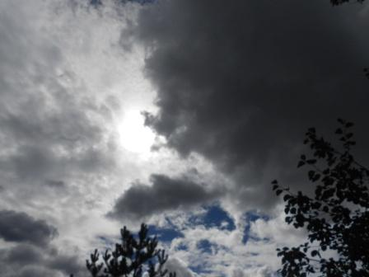
Туча пришла, а я ещё не выполнил обещание отметиться на 21060!
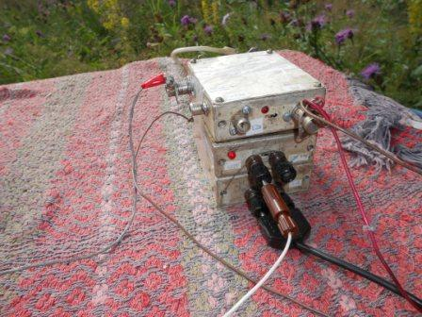
Трансивер прямого преобразования на 21060, 2 кварца, самоконтроль прямо на рабочей частоте. Неплохой аппарат! Если, конечно, не придираться.
Даю несколько общих вызовов, никого, однажды только кто- то передал серию точек, но дозваться мне никого не получилось.

>Народу вокруг частоты слышал много, в том числе GM0LVI/qrp 5w 2 el QQ.
>Да слышал вызов IZ5GHG, ответил ему, но после этого от итальянца ни слуху >ни духу. Жаль. Потом на частоте появилась свалка на SOTA YO/PB2T/p, и >смысла пищать не стало. Очень жаль, что не удалось услышать Юрия. >Надеялся хотя бы услышать кто с ним работал, но увы.
>Хотя скиммеры его засекли в то же самое время когда и я был в эфире.
>Скиммеры и меня засекли, так что никакой беды не произошло. Бывает.
>72! С уважением -
>Олег (Mr. 72) RV3GM / KH6OB

>Добрый день!
>Олег, я не слышу как Вы даете CQ,
>а IZ5GHG пытался вызывать RV3GM!
>Сергей UR7VT

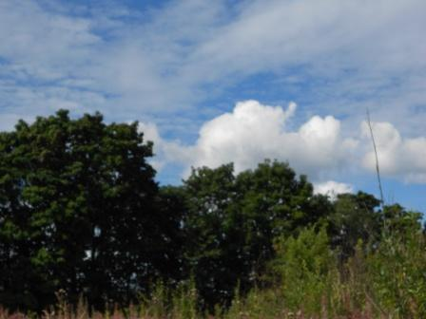

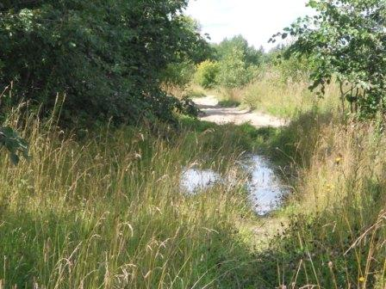

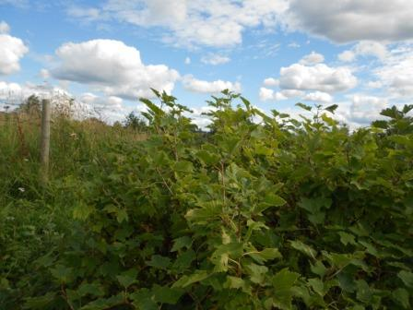

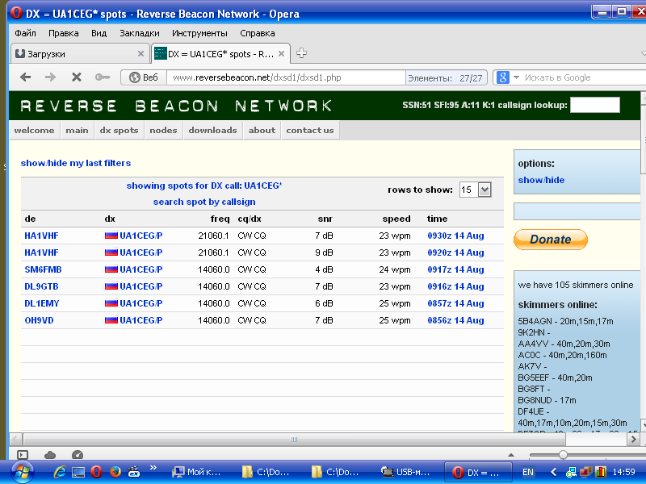
Рапорта, полученные скиммерами. Ничего потрясающего.
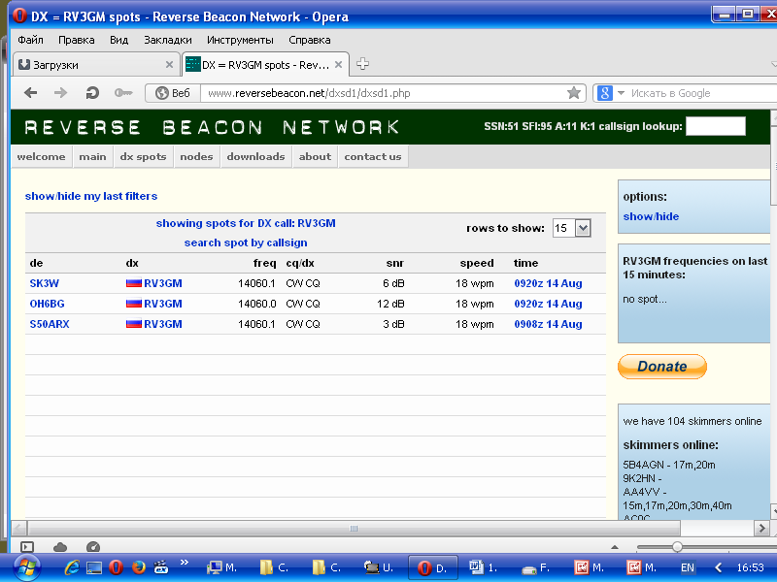
Олег RV3GM получил аналогичные рапорта. Никаких чудес типа: «мерцающего прохождения, для QRP, почему- то», «волноводного прохождения, это когда QRP станция проходит на балл громче соседней 100- ваттной, с одинаковыми антеннами», выйдя в леса- поля, встретить не получилось ни разу! «QRP чудеса» происходят всегда только при работе в стационарных условиях.
При работе на QRP аппарате, запитанном от портативного аккумулятора, в полевых условиях никогда ни каких чудес не бывает, никогда!

Хотя и SWL, но прогулка, по моим критериям, прошла прекрасно!

До встречи в эфире!
73! UA1CEG Юрий Александров, д.Гарболово. Ленинградской области, Всеволожского района.

LO23, KP50FI

